电路与电子技术A卷参考答案
一、1．（4） 2. （4） 3. A B B A 4. (2)

二、1. u₊=u₋ i_{i}=0 （或用文字描述）
2．电流 电压
3. 阻性
4. 反向击穿
5. i_{L}(0₋)=i_{L}(0₊) u_{C}(0₋)=u_{C}(0₊)

三、1. 负反馈 并联电流负反馈
2．i₁=sin(ωt －110°) A i₂=2sin(ωt －170°) A i₃=3sin(ωt + 40°) A

四、i_{L}(0＋)＝i_{L}(0－)＝－1.2 A i_{L}(∝)＝1.2 A
i(0＋)＝0.2 A i(∝)＝1.8 A
τ=0.6 S
i_{L}(t)＝1.2 － 2.4e^{－1.67t} A i(t)＝1.8 － 1.6e^{－1.67t} A

五、（1）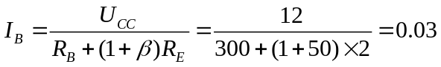 mA
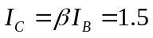 mA 或 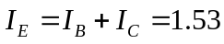 mA
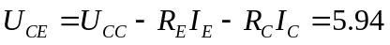 V 或 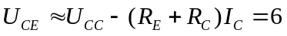 V
注：所有结果根据采用公式不同，可以有计算误差。
（2）
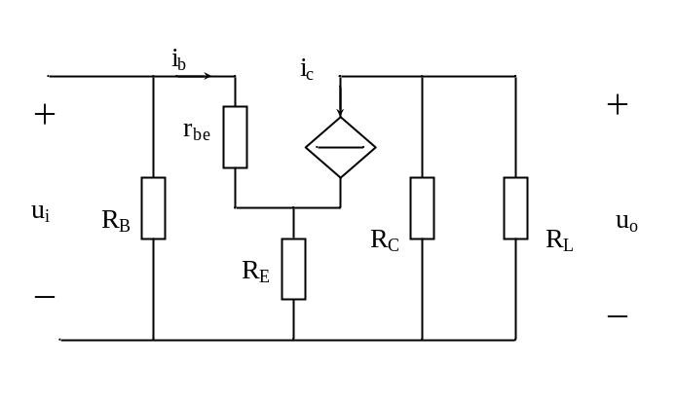
（3）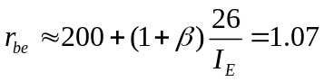 KΩ 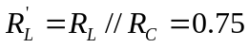 KΩ
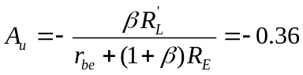 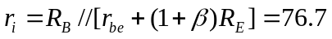 KΩ
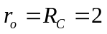 KΩ 注：所有结果根据采用公式不同，可以有计算误差。
六、可以采用等效变换法、节点电压法、支路电流法等方法计算，下面仅列出等效变换法的主要几个等效图。
1Ω
2Ω 1Ω
I
+ 1A +
2V 2Ω 1A 2Ω 1V

1V
- + 1Ω 1Ω
I
+ +
1A 1Ω 1A 2Ω 1V

2V
- + 2Ω 1Ω
I
+
1A 2Ω 1V

1Ω
I
+
2A 1Ω 1V

最终结果 I=0.5 A

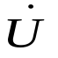
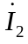
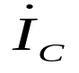
七、相量图
ϕ

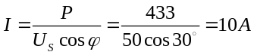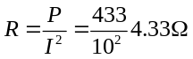由相量图知ϕ =30o
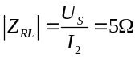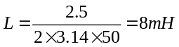
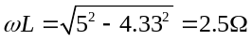

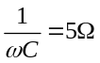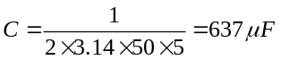

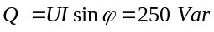

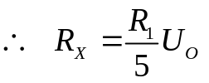
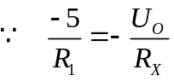八、（1）

故Ｒ_{x}和输出电压Ｕ_{o}成正比的关系式

（2）由题意知Ｒ_{x}＝50KΩ时Ｕ_{o}＝5V R₁=50KΩ

以上答案步骤可以根据采用的方法不同进行增减

